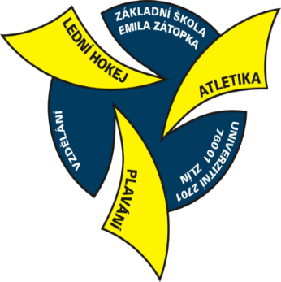
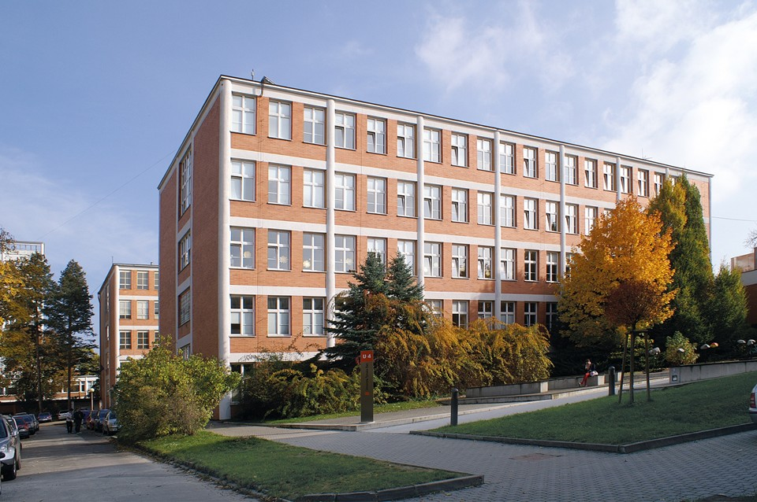
Zahájení
školního roku
2023/2024

ZÁKLADNÍ ŠKOLA EMILA ZÁTOPKA ZLÍN,
UNIVERZITNÍ 2701, PŘÍSPĚVKOVÁ ORGANIZACE

Zahájení nového školního roku 2023/2024 bude v PONDĚLÍ 4. ZÁŘÍ 2023 v 8:00 hod. (škola bude otevřena od 7:40 hod.)

Žáci třídy 1.A a 1. B se shromáždí s rodiči v 8.00 hodin před budovou školy u hlavního vchodu. Zde je vyzvedne třídní učitelka.

Umístění tříd:
1.A | 203 | 6.A | 308
1.B | 205 | 6.B | 510
2.A | 305 | 7.A | 407
3.A | 303 | 7.B | 509
4.A | 306 | 8.A | 410
4.B | 302 | 8.B | 404
5.A | 408 | 8.C | 405
5.B | 307 | 9.A | 505
5.C | 503 | 9.B | 312
 |  | 9.C | 512
 |  | 9.D | 409

Seznamy žáků jednotlivých tříd budou vyvěšeny na vstupních dveřích školy od středy 30.8. 2023 do pondělí 4. 9. 2023.

První den (pondělí 4. 9.) si žáci přinesou do školy poznámkový sešit, psací potřeby a přezůvky s bílou podrážkou. Noví žáci obdrží klíč od své skříňky na převlékání. Žáci budou poučeni o bezpečném chování v prostorách školy, před školní budovou a o hygienických opatřeních.

Druhý den (úterý 5. 9.) vydají třídní učitelé žákům školní pomůcky a vykonají veškeré pedagogicko-organizační práce ve třídě. Noví žáci si mohou vyzvednout v kanceláři školy školní čip a uhradí platbu 50,- Kč (není vratná). Žáci 1.A a 1.B tento čip obdrží od třídní učitelky. Pokud již mají noví žáci kartu ISIC, není školní čip potřeba (karta ISIC funguje jako školní čip).

Školní družina je v provozu již od prvního školního dne.

Potvrzení řádně vyplněných žákovských průkazů na MHD se potvrzuje v kanceláři školy č. 206.
Sešity pro žáky zajišťuje škola, cenu sdělí třídní učitel.

Výuka v prvním týdnu:
V pondělí 4.9. končí výuka v 8:45 hodin.
V úterý 5.9. končí výuka v 11:40 hodin.
Od středy 6.9. probíhá výuka dle rozvrhu.

Vítáme Vás po prázdninách opět ve škole, zvláště srdečně vítáme všechny nové žáky.
Přejeme Vám mnoho úspěchů v novém školním roce 2023/2024.

Ve Zlíně dne 23. 8. 2023 Mgr. Vít Bielka
ředitel školy

